

PLEC DE PRESCRIPCIONS TÈCNIQUES PER A LA CONTRACTACIÓ DEL SUBMINISTRAMENT, PER ARRENDAMENT, I MANTENIMENT D’UNA FONT D’AIGUA DE L’EMPRESA MUNICIPAL DE MITJANS DE COMUNICACIÓ DE TARRAGONA, S.A.

PLEC DE PRESCRIPCIONS TÈCNIQUES PER A LA CONTRACTACIÓ DEL SUBMINISTRAMENT, EN RÈGIM D’ARRENDAMENT, I MANTENIMENT D’UNA FONT D’AIGUA DE L’EMPRESA MUNICIPAL DE MITJANS DE COMUNICACIÓ DE TARRAGONA, S.A.

Clàusula primera. Objecte del contracte
L’Empresa Municipal de Mitjans de Comunicació de Tarragona, S.A. (d’ara en endavant, EMMCT, S.A.) utilitza una font d’aigua connectada a la xarxa d’aigua potable existent per subministrar aigua al personal i a les persones usuàries a la seu social de l’entitat.
És per aquest motiu que es requereix la contractació el subministrament del lloguer i manteniment de la font d’aigua amb les normatives tècniques i/o sanitàries que siguin d’aplicació, que proporcioni aigua freda i calenta a les persones usuàries.
A títol merament d’exemple, es proporciona fotografia d’una màquina amb característiques similars, no sent vinculant.

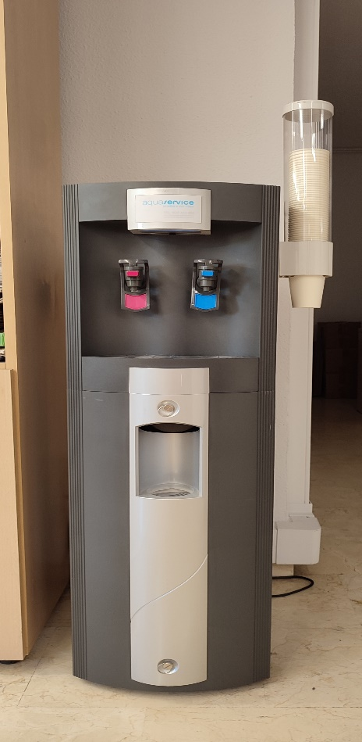

Clàusula segona. Cobertura del contracte
La cobertura del subministrament de lloguer i manteniment d’una font d’aigua ubicada a la seu social de l’EMMCT, S.A. que inclourà com a mínim les següents característiques o prestacions:
- MANTENIMENT
L’adjudicatari es compromet a:
- Instal·lar la font d’aigua amb recursos propis a la xarxa de subministrament d’aigua a la ubicació on l’EMMCT, SA. desenvolupa la seva activitat.
- Manteniment de la font o la seva substitució en cas que la reparació superi els 10 dies hàbils.
- Manteniment preventiu de forma semestral (canvi de filtres, neteja...) i normatiu/legal necessari.
- Servei 24-48 hores hàbils.
- Anirà a càrrec de l’adjudicatari les intervencions necessàries pel correcte funcionament de la font, així com el recanvi de peces, etc.

- MILLORES
Les propostes han de contemplar les següents millores en diferents àmbits, les quals seran valorades:
- Dipòsit d’acer inoxidable.
- Sistemes de desinfecció en la zona de sortida d’aigua per evitar la proliferació de microorganismes.
- Mode estalvi d’energia mentre no s’utilitza.
- Sensor anti-goteig integrat a la safata.

L’empresa adjudicatària haurà de comptar amb personal qualificat que en finalitzar les revisions comunicarà al personal autoritzat per l’EMMCT, S.A. de les incidències, del seu nivell d’afectació i les possibles solucions per tal d’emprendre les mesures correctores el més aviat possible.
Quedaran incloses al contracte les hores i els desplaçaments associats a l’execució del contracte.

Clàusula tercera. Vigència del contracte.
La vigència del contracte serà de 2 anys a partir de la formalització. Es preveuen 3 possibles pròrrogues d’un any sempre que l’EMMCT, S.A. avali la correcta execució del contracte. El període màxim de contractació serà de 5 anys.
Cadascuna de les pròrrogues seran iguals en cobertures i preus que el primer període de contracte. S’acceptaran millores sempre que no suposi un increment de preu i/o condicioni relacions contractuals en un futur.

Clàusula quarta. Execució del contracte.
L’empresa adjudicatària que no compleixi amb tots els punts d’aquest apartat serà exclosa del procediment.
- L’adjudicatària estarà especialitzada en el subministrament en règim de lloguer i manteniment de fonts d’aigua i complirà amb la normativa de salut pública vigent que li siguin d’aplicació.
- Al marge de les comprovacions periòdiques que pugui efectuar, l’adjudicatària realitzarà les revisions objecte del contracte de forma presencial amb personal qualificat i experiència prèvia en aquests sistemes.
- Després de cada revisió i en el termini màxim de 10 dies, s’emetrà un informe detallat amb tots els elements comprovats, el seu estat i les incidències detectades, a més de les mesures correctores per esmenar-les.
- Qualsevol obra, millora i/o instal·lació es realitzarà amb personal i mitjans propis de l’empresa adjudicatària.
- L’adjudicatària haurà de certificar el compliment de les normatives tècniques i/o sanitàries que siguin d’aplicació durant el període de vigència del contracte, així com emetre recomanacions per adaptar les instal·lacions actuals a la norma en tots aquells àmbits d’afectació.
- En tot cas, l’empresa contractista i, si s’escau, les empreses subcontractistes, queden subjectes en l’execució del contracte a les obligacions derivades de la Llei 1/1998, de 7 de gener, de política lingüística i de les disposicions que la desenvolupen.

Tarragona, a data de la signatura electrònica

Cap d’Administració EMMCT

